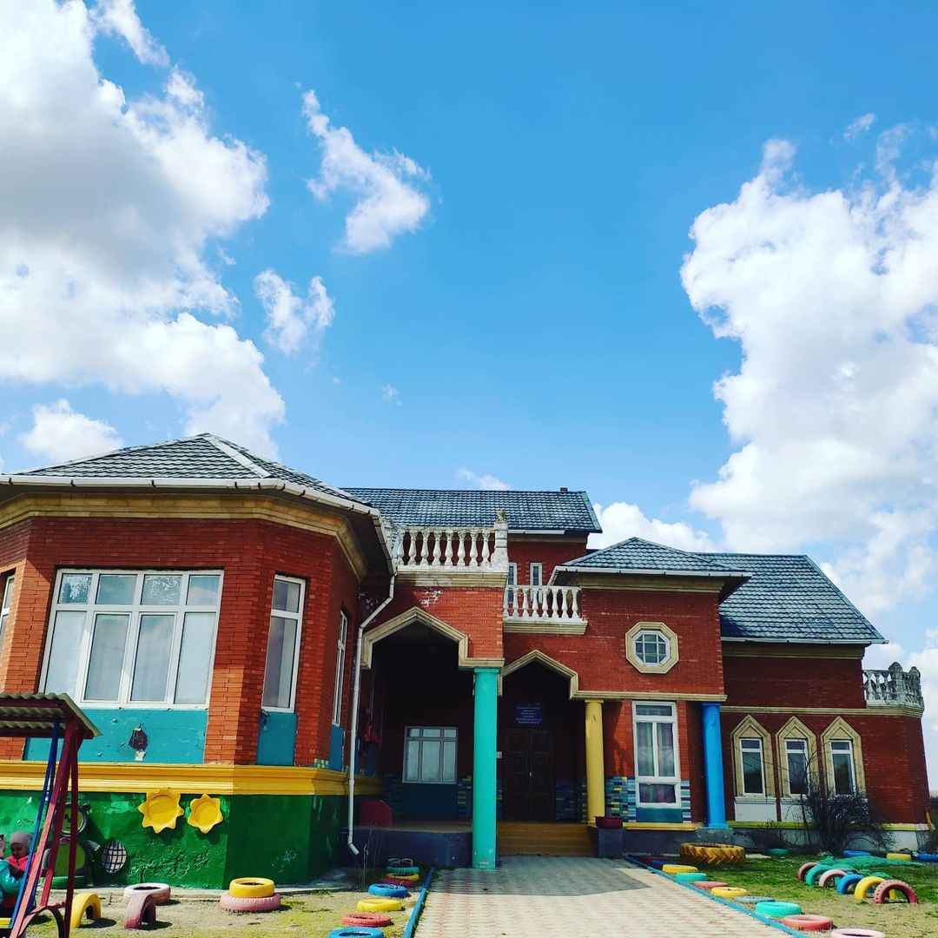
Муниципальное Казенное Дошкольное

Образовательное Учреждение

«Яснополянский детский сад»

Р.Дагестан Кизлярский район

с. Ясная поляна

Участник

республиканского смотра-конкурса

по пропаганде безопасности

дорожного движения

«Безопасные дороги детства»

в номинации

«Лучшая детская агитбригада»

2022уч/год.

